

**Manual De Usuarios**

**Emprendev**

**INDICE**

**Registrar usuarios**

Al entrar en nuestra pagina principal el usuario podrá visualizar el botón de registro en la parte superior derecha, tal y como se muestra en la imagen.



Al hacer click en el botón **“Regístrate”,** el sistema enviará al usuario a un formulario donde deberá proporcionar sus datos generales para la creación de su cuenta.

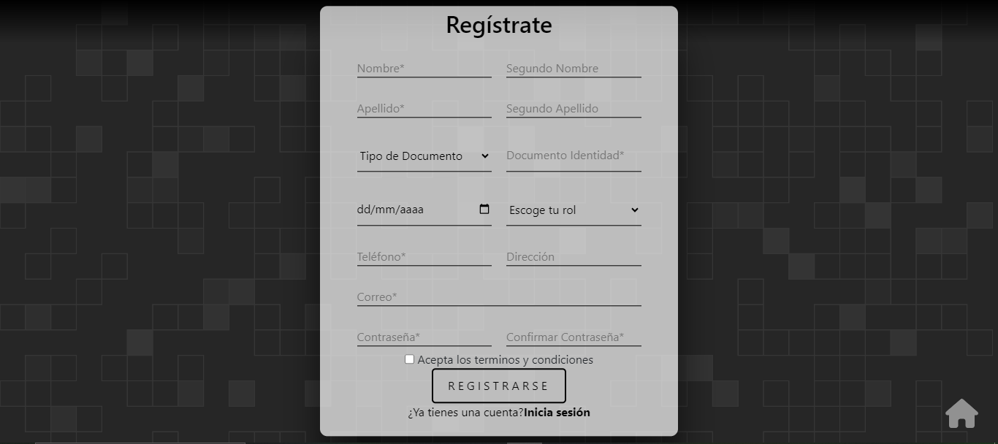

Los campos de el formulario de registro cuentan con validaciones especificas, todas estas validaciones se darán a conocer a continuación:

**Campo Primer Nombre:**

* El campo no puede contener números.
* Es obligatorio llenar el campo.
* El campo no puede contener más de 15 caracteres.
* El campo no puede contener simbologías como por ejemplo: * / + ¿?....

**Campo Segundo Nombre:**

* El campo no puede contener números.
* El campo no puede contener más de 15 caracteres.
* El campo no puede contener simbologías como por ejemplo: * / + ¿?....

**Campo Primer Apellido:**

* El campo no puede contener números.
* Es obligatorio llenar el campo.
* El campo no puede contener más de 15 caracteres.
* El campo no puede contener simbologías como por ejemplo: * / + ¿?....

**Campo Segundo Apellido:**

* El campo no puede contener números.
* El campo no puede contener más de 15 caracteres.
* El campo no puede contener simbologías como por ejemplo: * / + ¿?....

**Campo Seleccionar Tipo De Identificación:**

* Es obligatorio seleccionar el tipo de documento

**Campo Numero De Documento:**

* El campo no puede contener letras.
* Es obligatorio llenar el campo.
* El campo no puede contener más de 10 caracteres, ni menos 10.
* El campo no puede contener simbologías como por ejemplo: * / + ¿?....

**Campo Fecha De Nacimiento:**

* El campo no puede contener letras.
* Es obligatorio llenar el campo.
* El campo debe contener una fecha de nacimiento con la cual el usuario sea mayor de edad (18 años en adelante).
* El campo no puede contener simbologías como por ejemplo: * / + ¿?....

**Campo Selección De Rol:**

* Es obligatorio seleccionar el rol (Desarrollador, Mipyme).

**Campo Numero De Teléfono:**

* El campo no puede contener letras.
* Es obligatorio llenar el campo.
* El campo no puede contener más de 10 caracteres, ni menos de 10.
* El campo no puede contener simbologías como por ejemplo: * / + ¿?....

**Campo Direccion:**

* El campo no puede contener más de 70 caracteres.

**Campo Correo:**

* El campo no puede contener más de 70 caracteres.
* El campo debe contener una arroba.
* Es obligatorio llenar el campo.

**Campo Contraseña:**

* El campo no puede contener más de 16 caracteres.
* Es obligatorio llenar el campo.
* El campo debe contener al menos una letra mayúscula y una minúscula.
* El campo debe contener al menos un número.

**Campo Confirmar Contraseña:**

* El campo no puede contener más de 16 caracteres.
* Es obligatorio llenar el campo.
* El campo debe contener al menos una letra mayúscula y una minúscula.
* El campo debe contener al menos un número.
* El campo confirmar contraseña debe ser igual y coincidir de manera estricta con el campo contraseña.

A continuación, veremos un ejemplo de cómo se vería el sistema si un campo se completa de manera incorrecta.

Así mismo como lo vemos cuando nos dice la ventana emergente “” Los nombres y apellidos no pueden contener números” veríamos mensajes distintos indicándonos en que sección del formulario estamos completando los campos de manera incorrecta.

Posteriormente, cuando hemos completado el formulario de manera correcta y damos click en el botón “**Registrarse**”, el sistema nos enviara al formulario de inicio de sesión.

**Inicio de sesión**

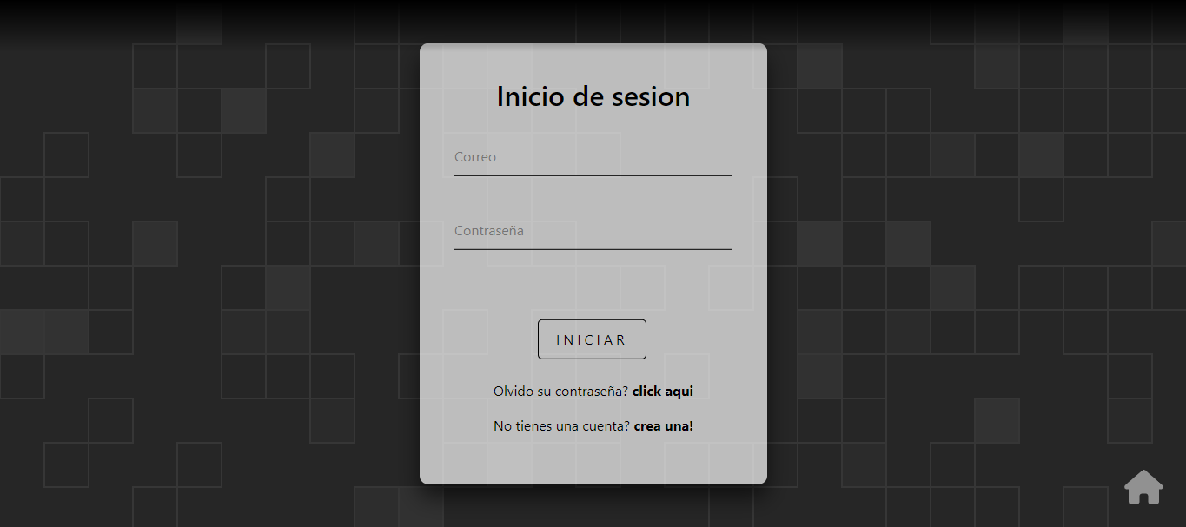

Al igual que el formulario de registro, el formulario de inicio de sesión cuenta con validaciones específicas, todas estas validaciones se darán a conocer a continuación:

**Campo Correo:**

* El correo debe coincidir con el correo registrado en el formulario de registro.

**Campo Contraseña:**

* La contraseña debe coincidir con la contraseña ingresada en el formulario de registro.

A continuación, veremos cómo se vería si la contraseña y el correo no coinciden con la información recopilada previamente.

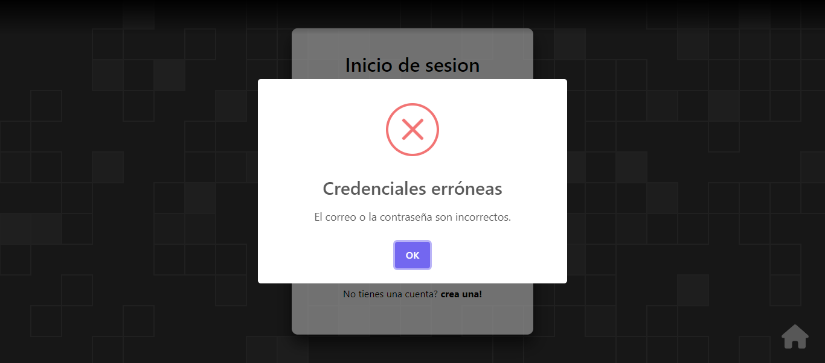

Después de completar los campos de manera adecuada y dar click en el botón “**Iniciar**” el sistema nos desplegará una ventana emergente donde se podrá evidenciar el mensaje “Bienvenido”.

Después de dar click en “**OK**” el sistema nos redirigirá a un catálogo dependiendo de nuestro rol, para los Mipymes los redirigirá al catalogo de desarrolladores y a los desarrolladores los redirigirá al catálogo de ofertas.

**Catálogo de ofertas**

Cuando iniciamos sesión como un desarrollador, nos redirige al catalogo de ofertas, aquí se muestran las que los mipymes han publicado en el sistema, como se muestra a continuación.

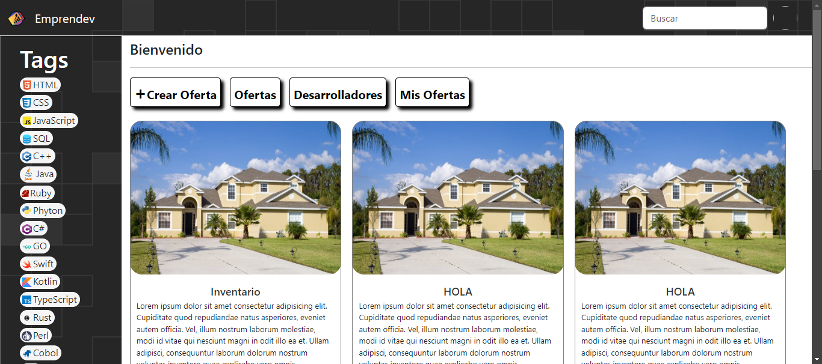

Como se puede evidenciar en la imagen las tarjetas tienen una imagen que puede referenciar el negocio del Mipyme, un pequeño titulo para la oferta, una descripción pequeña de lo que se solicita en la oferta y un botón para ver más detalles de la oferta.

